Лабораторная работа 6. Модель SIR.

Баулин Егор Александрович

# Цель работы

Рассмотреть простейшую модель распространения болезней — модель SIR.

# Задачи

- Построить графики изменения числа особей в каждой из трех групп по модели SIR.  
  
- Рассмотреть, как будет протекать эпидемия в разных случаях.

## Модель SIR

Предположим, что некая популяция, состоящая из N особей, (считаем, что популяция изолирована) подразделяется на три группы.

* $S(t)$— восприимчивые к болезни, но пока здоровые особи
* $I(t)$— это число инфицированных особей, которые также при этом являются распространителями инфекции
* $R(t)$— это здоровые особи с иммунитетом к болезни.

До того, как число заболевших не превышает критического значения $I^{*}$ считаем, что все больные изолированы и не заражают здоровых. Когда $I(t)>I^{*}$, тогда инфицирование способны заражать восприимчивых к болезни особей.

## Уравнения

$$\frac{∂S}{∂t}=\left\{\begin{matrix}−αS,еслиI(t)>I^{*} \\ 0,еслиI(t)≤I^{*}\end{matrix}\right.$$

$$\frac{∂I}{∂t}=\left\{\begin{matrix}αS−βI,еслиI(t)>I^{*} \\ −βI,еслиI(t)≤I^{*}\end{matrix}\right.$$

$$\frac{∂R}{∂t}=βI$$

# Результаты выполнения лабораторной работы

## Графики

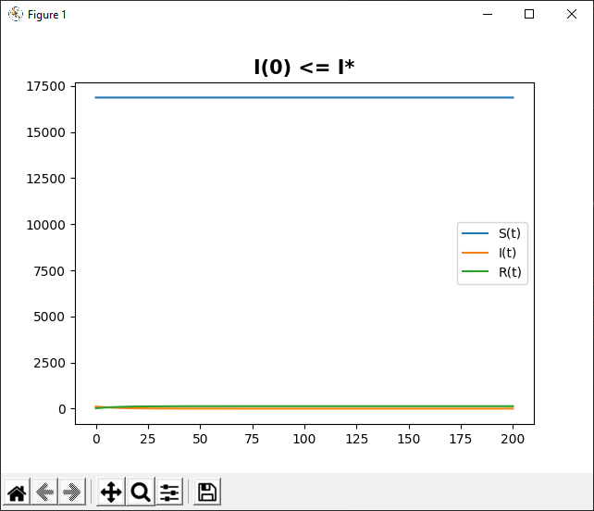

Начальное значение заболевших меньше или равно критической точке

## Графики

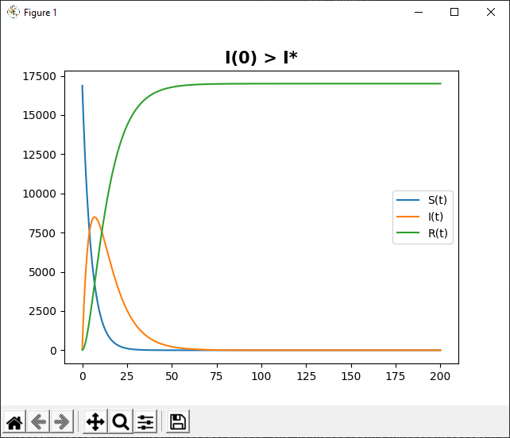

Начальное значение заболевших больше критической точки

# Выводы

* Рассмотрел простейшую модель распространения заболеваний — модель SIR